

01.07.2026 № 21.1-03/1393
Ссылка на данный номер обязательна!
Запрос о предоставлении ценовой информации
для нужд ФГБУ «НМИЦ онкологии им. Н.Н. Петрова» Минздрава России

Срок предоставления ценовой  информации | 08.07.2026

Структура цены (расходы, включенные в цену товара/работы/услуги) должна включать в себя:
1) стоимость товара/работы/услуги;
2) стоимость упаковки товара;
3) стоимость транспортировки товара от склада поставщика до склада покупателя, включающая в себя все сопутствующие расходы, а также погрузочно-разгрузочные работы;
4) расходы поставщика на уплату таможенных сборов, налоговых и иных обязательных платежей, обязанность по внесению которых установлена российским законодательством;
5) все иные прямые и косвенные накладные расходы поставщика/подрядчика/исполнителя, связанные с поставкой товара/выполнением работ/оказанием услуг и необходимые для надлежащего выполнения обязательств.
Сведения о товаре/работе/услуге: содержатся в Приложении.
Просим всех заинтересованных лиц представить свои коммерческие предложения (далее - КП) о цене поставки товара/выполнения работы/оказания услуги с использованием прилагаемой формы описания товара/работы/услуги и направлять их в форме электронного документа, подписанного квалифицированной электронной цифровой подписью (электронная цифровая подпись должна быть открепленной) по следующему адресу: 4399541@niioncologii.ru.
Информируем, что направленные предложения не будут рассматриваться в качестве заявки на участие в закупке и не дают в дальнейшем каких-либо преимуществ для лиц, подавших указанные предложения.
Настоящий запрос не является извещением о проведении закупки, офертой или публичной офертой и не влечет возникновения каких-либо обязательств заказчика.
Из ответа на запрос должны однозначно определяться цена единицы товара/работы/услуги и общая цена контракта на условиях, указанных в запросе, срок действия предлагаемой цены.
КП оформляется на официальном бланке (при наличии), должно содержать реквизиты организации (официальное наименование, ИНН, КПП - обязательно), и должно содержать ссылку на дату и номер запроса о предоставлении ценовой информации.
КП должно содержать актуальные на момент запроса цены товара (работ, услуг), технические характеристики и прочие данные, в том числе условия поставки и оплаты, полностью соответствующие указанным в запросе о предоставлении ценовой информации.
В КП должно содержаться однозначное указание на то, что предлагаемые товары (работы, услуги) полностью и по всем запрошенным характеристиками соответствуют описанию объекта закупки, содержащемуся в запросе о предоставлении ценовой информации, выраженное одним из следующих способов:
- указанием в КП соответствующего запросу описания товара (работы, услуги)
- подтверждением в тексте КП намерения поставки товара (выполнения работы, услуги) на условиях, указанных в запросе, в случае заключения контракта.
Обращаем внимание, что в случае осуществления закупки путём заключения контракта (договора) с единственным поставщиком (в предусмотренных законом случаях) контракт (договор) заключается в форме электронного документа с использованием системы электронного документооборота. Документы о приемке по такому контракту (договору) также оформляются в виде электронных документов в системе электронного документооборота.

1. | Наименование объекта закупки | Поставка офисной мебели
2. | Место поставки товара, оказания услуг, выполнения работ | СПБ, п. Песочный, ул. Ленинградская, дом 68, литера А
3. | Авансирование (предусмотрено (____%)/ не предусмотрено) | не предусмотрено
4. | Дата начала исполнения обязательств контрагентом | С момента заключения Контракта
5. | Срок окончания исполнения обязательств контрагентом | В течение 30 (тридцати) календарных дней с момента заключения Контракта
6. | Периодичность выполнения работ, оказания услуг, количество партий поставляемого товаров | Поставка осуществляется партиями, одной партией, в течение 30 (Тридцати) календарных дней с момента заключения Контракта.
7. | Документы, которые должны быть представлены контрагентом вместе с товаром, результатом выполненной работы, оказанной услуги (либо в составе заявки на участие) | Сертификаты (Декларации) соответствия
8. | Требования к гарантии качества товара, работы, услуги (да/нет)
8.1. | Срок, на который предоставляется гарантия и (или) требования к объему предоставления гарантий качества товара, работы, услуги (Если ДА) | Не менее 12 (Двенадцати) месяцев с момента поставки
8.2. | Размер обеспечения гарантийных обязательств  (до 10% НМЦК) | Не предусмотрено
9. | Преимущества, требования к участникам, нац.режим
9.1. | Преимущества (СМП, Инвалиды, УИС) | Не предусмотрено
9.2. | Требования к участникам (специальное разрешение (лицензия), аккредитация, членство в СРО или свидетельство о допуске к определенному виду работ) | Не предусмотрено
9.3. | Запреты, ограничения, преимущества по статье 14 Закона  № 44-ФЗ | Не предусмотрено
10. | Дополнительные требования к участникам  (при наличии ПП № 2571) | Не предусмотрено
11. | Страна происхождения (указывается участником в заявке, коммерческом предложении) | Указаны в пункте 13
12. | Количество и единица измерения объекта закупки | Указаны в пункте 13

13.Описание объекта закупки
№ п/н | Наименование товара | Технические характеристики Товара (с указанием страны производства) | Ед. изм. | Код по ОКПД 2 | Кол-во | Страна | НДС  (руб.) | Цена за ед. с НДС  (руб.) | Сумма  с НДС  (руб.)
1 | Стол журнальный | Материал ЛДСП  Ширина: 600 мм (+/- 10мм)  Глубина: 900 мм (+/- 10 мм)  Высота: 500 мм (+/- 10 мм)  Цвет: Орех* (Темных оттенков с сохранением фактуры и рисунка дерева)  Толщина ЛДСП столешницы: ≥ 32 мм  Толщина ЛДСП опор: ≥ 32 мм  Толщина ЛДСП траверса: ≥ 16 мм  Стол состоит из каркаса, столешницы и траверса, расположенного по центру столешницы.  Опоры и траверс стола крепятся к столешнице при помощи пяти декоративных элементов (проставок) прямоугольной формы.  Расстояние между столешницей и подстольем составляет не менее 20 мм.  Материал кромок:  - кромка торцевых частей столешницы и опор закрыты кромочной лентой ПВХ, толщиной не менее 2 мм;  - кромка траверса закрыта кромочной лентой ПВХ толщиной не менее 0,5 мм.  Опоры: Стол устанавливается на регулируемые по высоте опоры - ножки, с круглым основанием.  Диаметр основания опор: не менее 70 мм.  Изделие собрано на двухкомпонентных эксцентриковых стяжках. | шт | 31.09.12.132 | 1
2 | Стол журнальный с тумбой | Материал каркаса, столешниц, фасада и полок: ЛДСП, толщиной не менее 16 мм  Габаритная ширина: 900 мм (+/- 10мм)  Габаритная глубина: 500 мм (+/- 10 мм)  Габаритная высота: 680 мм (+/- 10 мм)  Стол разделен на две равные части, закрытую тумбу и открытую часть с полкой, образующей две открытые ниши. Нижняя столешница служит основанием столика и дном закрытой тумбы и установлена на роликовые опоры, диаметром 50 мм. Верхняя столешница является топом закрытой тумбы.  Фасад тумбы: Распашная дверца, с металлической ручкой.  Внутри тумбы установлена полка, разделяющая тумбу на две равные ниши.  Нижняя столешница, которая служит основанием столика, и верхняя столешница, имеют фигурный вырез, расширяющийся, в открытой части столика.  С торцевой стороны, открытой части столика, по центру, между верхней столешницей, центральной полкой (столешницей) и нижней столешницей, установлена декоративная стойка, фигурная стойка, выполненная из ЛДСП.  Глубина тумбы: не менее 450 мм.  Цвет журнального столика: «Венге»*  Материал кромок: ABS, толщиной не менее 2 мм, в цвет ЛДСП. | шт | 31.09.12.132 | 1
3 | Стол с тумбой | Стол состоит из столешницы, каркаса (боковые опоры, царга, планка), приставной тумбы, установленной с левой стороны стола. Топ тумбы является частью столешницы.  Царга установлена между боковыми опорами, высота царги, не менее 400 мм.  Материал каркаса стола, столешницы, царги и тумбы: ЛДСП.  В левом и правом углах столешниц, по дальней стороне от пользователя, расположены отверстия под кабель каналы, с пластиковыми заглушками.  Толщина ЛДСП каркаса стола: не менее 22 мм.  Толщина ЛДСП царги: не менее 16 мм.  Толщина ЛДСП столешницы и топа тумбы: не менее 28 мм.  Толщина каркаса тумбы и фасадов: не менее 18 мм.  Габаритная длина стола: 1 800 мм. (+/- 10 мм).  Глубина столешницы: 850 мм (+/- 10 мм).  Габаритная глубина стола (с учетом левого крыла, приставной тумбы): 1 200 – 1 250 мм  Габаритная высота: 740 – 760 мм  Тумба имеет четыре полки, верхняя полка открытая, три нижние полки – выдвижные ящики.  Глубина тумбы  Ширина тумбы: 400 – 450 мм  Глубина тумбы: 500 – 550 мм  Наличие центрального замка, закрывающего три нижних ящика (не менее двух комплектов ключей, в комплекте поставки).  Тип направляющих выдвижных ящиков: Роликовые  На каждый выдвижной ящик установлена металлическая ручка, тип скоба, цвет «алюминий».  Цвет стола и тумбы: «Венге»*  Видимые торцы деталей стола и тумбы облицованы кромкой АБС, толщиной не менее 2 мм. Цвет кромки повторяет оттенок ЛДСП.  Торцы боковых опор стола укомплектованы пластиковыми регулируемыми опорами, не деформирующие напольное покрытие.  Стол письменный собирается на двухкомпонентную эксцентриковую стяжку. Отверстия для крепежа должны быть закрыты заглушками из высокопрочного пластика, подобранных в тон ЛДСП. | шт | 31.01.12.110 | 1
4 | Шкаф | Шкаф разделен на две равные части (секции), одна часть шкафа предназначена для документов, вторая часть предназначена для одежды.  Каркас шкафа, задняя стенка, топ и дно выполнены из ЛДСП, толщиной не менее 18 мм.  Высота шкафа: 2 200 мм (+/- 10 мм).  Глубина шкафа: 500 мм (+/- 10 мм).  Ширина шкафа: 1 400 мм (+/- 10 мм).  В секции шкафа, предназначенной для документов установлено 4 полки, образующие 5 равных по размеру ниш. Три верхние полки закрыты стеклянными, распашными дверцами. Толщина стекла, не менее 4 мм.  Нижняя часть секции для документов, закрыты двумя глухими распашными дверцами, выполненными из ЛДСП, толщиной не менее 18 мм.  Полки выполнены из ЛДСП, толщиной не менее 12 мм. Полки фиксируются за счет специальных полкодержателей, состоящих из пластикового корпуса и штока.  Секция шкафа, предназначенная для одежды, закрыта одной, глухой распашной дверцей, выполненной из ЛДСП, толщиной не менее 18 мм.  С внутренней стороны дверцы секции для одежды установлено зеркало, на всю высоту дверцы секции.  В верхней части секции, предназначенной для одежды установлена полка для головных уборов. Под полкой для головных уборов, установлена штанга для верхней одежды, в нижней части секции, установлена полка, образующая нишу для хранения обуви.  Фасады установлены на четырёх-шарнирные стальные петли с регулировкой положения в трех плоскостях, плавного закрытия.  На фасады установлены металлические ручки (по одной на каждую дверцу).  Цвет шкафа (каркаса, задней стенки, глухих фасадов, топа и дна: «Венге»*.  Торцы деталей шкафа облицованы кромкой АБС, толщиной не менее 2 мм, цвет кромки повторяет оттенок ЛДСП.  Шкаф установлен на регулируемые по высоте опоры, для устранения неровностей пола. | шт | 31.01.12.139 | 1
*С целью исключения эстетической несовместимости Товара с уже имеющимися у Покупателя предметами мебели, интерьера и отделкой помещений, Поставщик должен в течение 5 (Пяти) рабочих дней с момента заключения Контракта в письменном виде согласовать с Покупателем цветовые оттенки и текстуру материалов, из которых изготовлен (будет изготовлен) Товар. Покупатель вправе отказаться от приёмки Товара в случае нарушения Поставщиком условия, содержащегося в настоящем пункте Контракта.
Условия поставки Товара:
Поставка товара включает в себя, в том числе доставку, погрузо-разгрузочные работы, подъем на этаж, сборку, установку, на территории Покупателя, вывоз и утилизацию упаковочного материала.

Эскизное изображение объекта закупки
П.1 «Стол журнальный» | П.2 «Стол журнальный с тумбой» | П. 3 «Стол с тумбой» | П.4 «Шкаф»
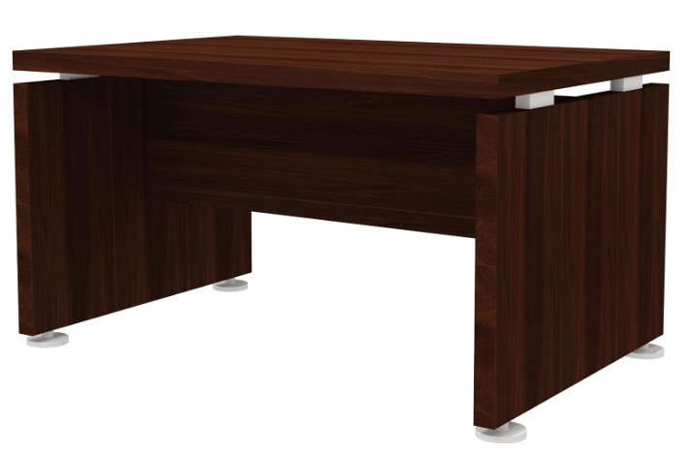 | 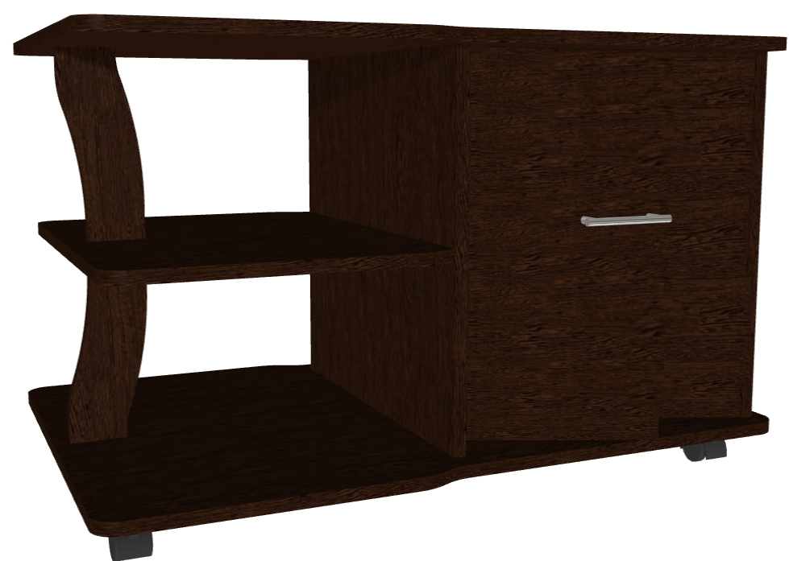 | 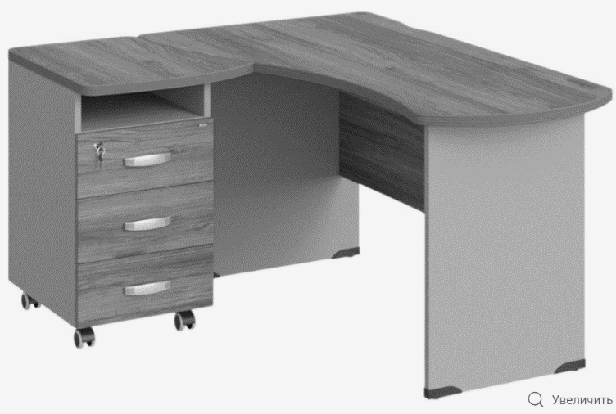 | 